Test 2
NOM :…………………… PRENOM :………………………….. 6ème
Compétences Etudiées

J'utilise correctement le vocabulaire mathématique
Je mène à bien un calcul posé
J'évalue un ordre de grandeur d'une somme ou d'un produit
Je sais comparer des nombres, les placer ou les repérer sur une droite graduée
Je sais extraire une information
Je rédige et je présente clairement ma réponse

EXERCICE 1 Compléter par le bon mot de vocabulaire : numéro, nombre, chiffre, somme, différence

Le …………………………… 1 325 est formé de quatre………………………………
La …………………………de 15 et de 8 est 23, la …………………………….de 15 et de 8 est 7.
Le vainqueur du marathon de Buenos Aires est le coureur …………………. 1204.

EXERCICE 2 Donner un ordre de grandeur puis poser l’opération et conclure

A= 251 091 + 37 038 B = 1817 – 989

EXERCICE 3 Donner les abscisses des points suivants et placer des points

Place A qui a pour abscisse 30 puis B (150)

 |  |  |  |  |  | E |  |  |  |  | F
0 |  |  |  |  |  |  |  |  |  | 100

E a pour abscisse ……………….. On note en langage mathématique ………………..

F a pour abscisse ……………….. On note ………………..

 |  |  |  |  |  | C |  |  |  |  |  |  |  |  | D
200 |  |  |  |  | 300 |  |  |  | 400 |  |  |  | 500 |  |  |  | 600

C a pour abscisse ……………….. On note ………………..

D a pour abscisse ……………….. On note ………………..

EXERCICE 4
Faire les figures
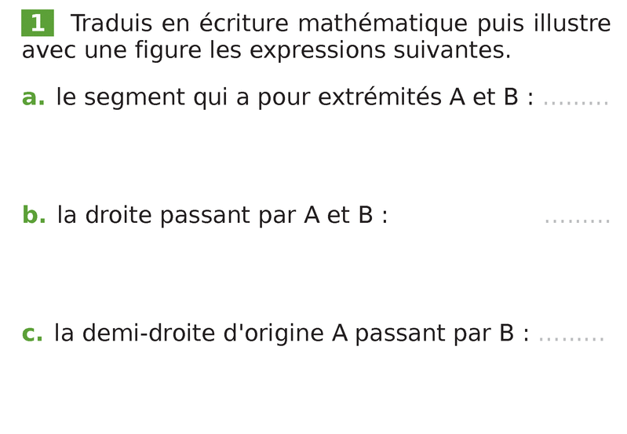
EXERCICE 5 Ce tableau donne quelques renseignements sur des pays d’Amérique Latine.

Pays | Population | Superficie | Espérance de vie
Argentine | 41 450 000 | 2 780 000 km² | 76
Brésil | 204 000 000 | 8 516 000 km² | 76
Uruguay | 3 400 000 | 176 215 km² | 77
Guyana | 800 000 | 214 970 km² | 68

Classer ces pays dans l’ordre décroissant de leur superficie :
…………………………………………………………………………………………………………………………………………………………………………………………………………………………………………

EXERCICE 6

Nathalie va faire quelques courses au supermarché pour sa grand-mère. Elle achète 2 briques de lait à $13 pesos chacune, un paquet de farine à $15, une bouteille d’huile d’olive à $73 et trois pots de yaourt à $18 pesos chacun. Sa grand-mère lui a donné deux billets de $100. Avec l’argent qu’il lui reste, Nathalie a l’autorisation de s’acheter ce qu’elle veut. Elle choisit d’acheter ses alfajores préférés, qui coûtent chacun 15 pesos. Combien pourra-t-elle s’acheter d’alfajores ?

recherche

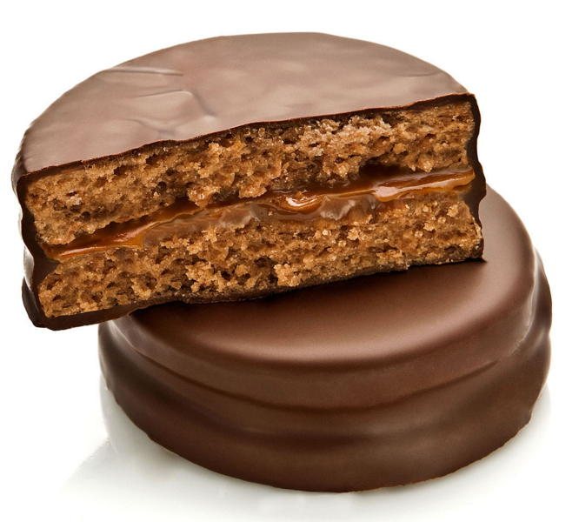

BON COURAGE ! 

